ERASMUS GÜNLERİ (#ERASMUSDAYS)
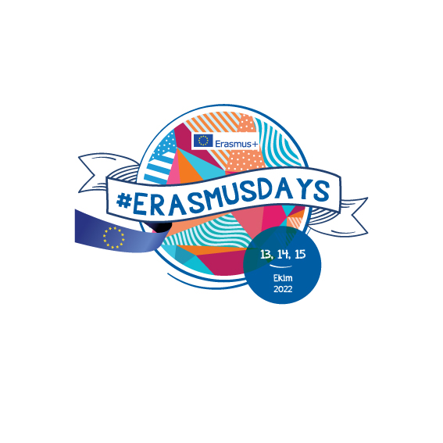
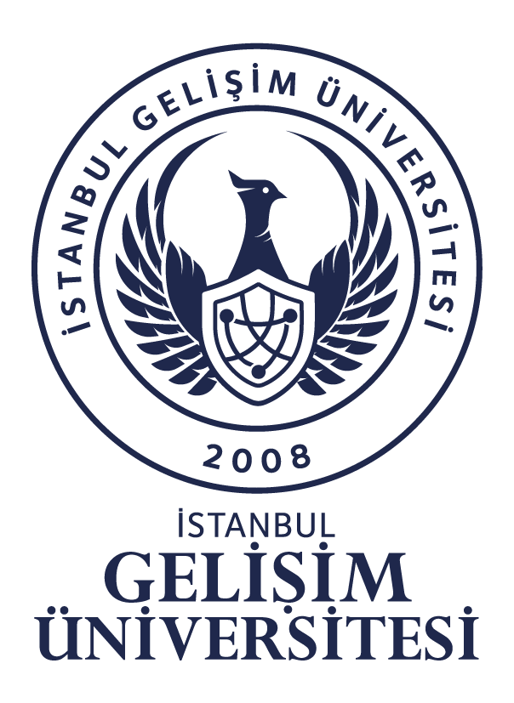
2022 PANEL

- Erasmusa başvurmanızdaki motivasyonunuz, Erasmus+ deneyimi ile ilgili beklentileriniz neydi?
- Erasmus hareketliliğine katılmak kişisel, akademik ve mesleki bakımdan size neler kattı?
- Erasmus+ deneyiminizde yaşadığınız en unutulmaz olay nedir?
- Misafir olduğunuz ülkede ekonomik ve sosyal şartlar nasıldı? Kolay uyum sağlayabildiniz mi?
- Misafir ülkede en çok hangi konularda zorlandınız ve hangi konularda hiç zorluk yaşamadınız?
- Misafir olduğunuz kurumda en çok hangi uygulama dikkatinizi çekti(Olumlu veya olumsuz)
- Erasmus’u tavsiye ederim/etmem çünkü….

